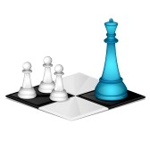
Муниципальное автономное дошкольное образовательное учреждение города Нижневартовска детский сад №62 «Журавушка»

Утверждено:
Заведующий МАДОУ ДС №62
______________Титкова Е.Г.
Приказ № ________от ______

Экспресс – курс
по обучению родителей игре в шахматы
«Шахматы для начинающих»

Составила: Абилова Н.Ю.
(на основе программ рекомендованных министерством образования Р.Ф. «Шахматы – школе», автор Сухин И.Г., «Шахматная азбука», автор Гришин В.Г., «Шахматные лекции», автор Петросян Т.В.)

г. Нижневартовск 2017г.

"Никто не пожалеет о времени, отданном
шахматам, ибо они помогут в любой профессии..."
Тигран Петросян

Цель курса: повышение профессиональной компетентности родителей в области шахматного образования.
Задачи:
- Популяризация шахматной игры среди семей воспитанников.
- Формирование знаний и умений родителей играть в шахматную партию от начала до конца.
- Расширение кругозора, активизация мыслительной деятельности, тренировка логического мышления, памяти, наблюдательность, внимание и т.п.
- Выработка настойчивости, выдержки, спокойствия, уверенности в своих силах и стойкий характер.
- Организация культурного досуга.
Продолжительность курса: 1 месяц.
Курс включает в себя: изучение теоретического и практического шахматного материала через совместную и самостоятельную работу педагогов с широким использованием дидактических заданий, упражнений, решением шахматных задач, тестов, викторин, итоговых заданий.
Тематический план
№п/п | Тема | Задача
Раздел: Ходы фигур. Правила игры
1 | Шахматная доска | Формирование представлений о правилах размещения шахматной доски между партнерами, понятия «горизонталь», «вертикаль», «диагональ», «центр».
2 | Изучение шахматной нотации  ( С дошкольниками шахматную нотацию можно не проходить) | Знакомство с языком шахмат - шахматной нотацией. Научить определять «адрес» каждого поля.
3 | Начальное положение (позиция) шахматных фигур | Познакомить с начальной позицией, научить быстро и без ошибок расставлять шахматные фигуры на доске.
4 | Ладья. Ходы и взятия ладьей | Знакомство с фигурой - ладьей, объяснить, как она ходит и как бьет.
5 | Слон. Ходы и взятия слоном | Повторить ход ладьи. Знакомство с новой фигурой - слоном, объяснить, как он ходит и как бьет. Ввести такие понятия, как «белопольный слон», «чернопольный слон».
6 | Ферзь. Ходы и взятия ферзем | Повторить ходы ладьей и слоном. Знакомство с новой фигурой - ферзем, объяснить, как он ходит и как бьет.
7 | Конь. Ходы и взятия конем | Повторить ходы ладьёй, слоном и ферзём. Знакомство с новой фигурой - конём, объяснить, как он ходит и как бьет.
8 | Король. Ходы и взятия королем | Повторить ходы ладьёй, слоном, ферзём, конём. Знакомство с новой фигурой - королем, объяснить, как он ходит и как бьет. Объяснить особую роль короля в шахматах.
9 | Пешки - душа шахматной партии | Повторить ходы всех изученных шахматных фигур.  Знакомство с пешкой, объяснить такие понятия, как «ход пешкой», «взятие пешкой». Объяснить особые ходы пешкой - правило взятия на проходе и правило превращения пешки.
10 | Ценность фигур. Выгодно - невыгодно | Повторить ходы и взятия всех фигур и пешек. Повторить начальную расстановку шахматных фигур и пешек. Ввести такие понятия, как «ценность шахматных фигур», «выгодный и невыгодный размен». Объяснить, сколько «весит» (сколько «стоит») каждая фигура и пешка.
11 | Тесты и упражнения для закрепления полученных знаний на данном этапе.  Повторить и закрепить базовые знания, полученные при изучении первого раздела: шахматная доска, элементы шахматной доски, белые и черные фигуры, начальная позиция, ходы фигур. Повторить материал, связанный с шахматной нотацией, отработать навык нахождения «адресов» фигур на доске.
12 | Шах – нападение на короля, «открытый шах», «двойной шах».  Три способа защиты от шаха | Ввести такое понятие, как шах. Объяснить способы защиты от шаха. Ввести понятия «вскрытый (открытый) шах», «двойной шах».
13 | Мат как цель игры в шахматы | Повторить, что такое шах, какие существуют три метода защиты от шаха. Ввести понятие «мат» как шах, от которого нет защиты. Ввести понятия «победа и поражение».
14 | Решение учебных задач по теме "Мат в один ход" | Отработать через решение практических задач умение ставить мат в один ход
15 | Игра из начального положения | Проверить качество усвоения шахматного материала по итогам изученных тем в процессе тренировочных партий
Раздел: Сложные ходы фигур
16 | Особый ход – рокировка | Повторить, что такое шах и мат. Ввести понятие об особом ходе - рокировке. Объяснить, когда можно и когда нельзя рокировать
17 | Ничья. Пат. Вечный шах | Повторить, что такое шах и мат.  Ввести понятие «ничья». Объяснить, какие существуют разновидности ничьей. Объяснить механизм вечного шаха, объяснить отличие пата от мата (это очень важно!!!)
18 | Мат в один ход: более сложные случаи | Повторить, что такое рокировка.  Закрепить знания о мате с помощью дидактических упражнений и задач
19 | Мат ферзём | Объяснить метод матования ферзем, изучить патовые ловушки и научиться их избегать
20 | Спертый мат | Ввести понятие «спертый мат». Разобрать классическую комбинацию на спертый мат
Раздел: Защита и нападение на фигуры
Материал раздела дает возможность педагогу рассмотреть варианты защиты и нападения на фигуры; ввести понятия «двойной удар» и «связка»
21 | Двойной удар. Шах с выигрышем фигуры | Повторить метод матования ферзем. Объяснить, что такое двойной удар, разобрать, как наносят двойной удар различные фигуры и пешки. Ввести понятие «шах с выигрышем фигуры», «вилка»
22 | Связка | Повторить, что такое двойной удар и шах с выигрышем фигуры. Ввести понятия «связка», «полная и неполная связка», «давление на связку».
Раздел: Основные правила игры в дебюте
Материал раздела дает возможность педагогу понять суть «дебюта»
23 | Детский мат и защита от него | Повторить тему «спертый мат» Ввести понятие «детский мат». Разобрать комбинацию на детский мат, изучить методы защиты от детского мата. Учить предвидеть события на доске на два и больше ходов
24 | Перевес в развитии | Объяснить на примерах уязвимость застрявшего в центре короля. Почему он подверг себя опасности? Почему вовремя не сделали рокировку? Рассказать о методах атаки на короля.
25 | Тесты и упражнения для закрепления знаний | Закрепить знания, умения и навыки, полученные в ходе изучения разделов
26 | Шахматная партия от начала до конца (практическая игра) | Закрепить полученные знания, умения и навыки шахматного образования на практике
Шахматный турнир среди педагогов ДОУ

Содержание курса
№ п/п | Тема, задачи | Содержание
1 | Шахматная доска  Формирование представлений о правилах размещения шахматной доски между партнерами, понятия «горизонталь», «вертикаль», «диагональ», «центр». | На шахматной доске всего 64 клетки: 32 былых и 32 чёрных. По шахматным правилам, клетка называется полем. Перед тем, как расставлять шахматные фигуры, необходимо правильно поставить шахматную доску.  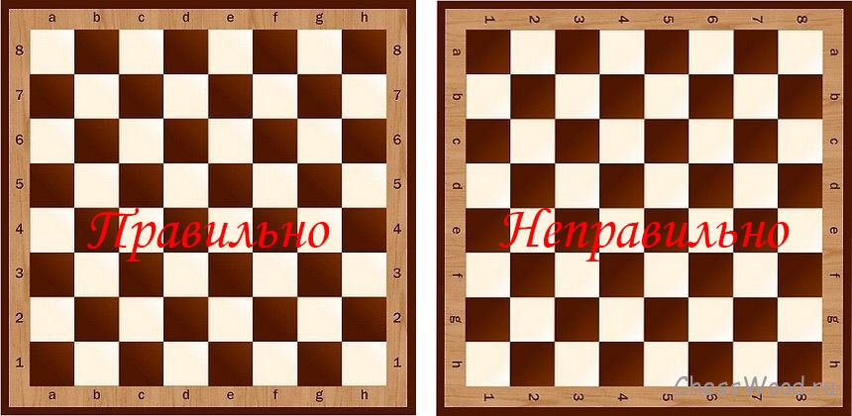  Шахматная доска состоит из линий: горизонталь – это линии, идущие слева на право, обозначаются цифрами на шахматной доске, вертикаль – это линии, идущие снизу вверх, обозначаются латинскими буквами, диагональ – это косые линии доски, проходящие через поля одного цвета, центр – это центральные поля шахматной доски: e4, d4, e5, d5.
2 | Изучение шахматной нотации  Знакомство с языком шахмат - шахматной нотацией. Научить определять «адрес» каждого поля.  ( С дошкольниками шахматную нотацию можно не проходить) | 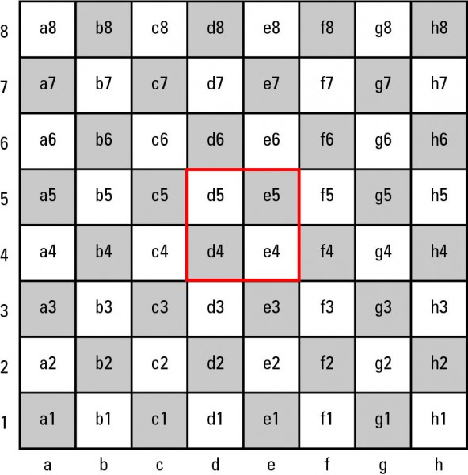 У каждого шахматного поля есть свой уникальный адрес. Крайне желательно, чтобы вы зрительно запомнили, где какое поле находится. В дальнейшем это пригодится при изучении записи шахматных ходов. Обратите внимание, что поля d4,e4,d5,e5 образуют так называемый центр доски. Именно за центр ведется борьба в начале шахматной партии (дебюте). Чтобы быстрей запомнить имена (адреса) шахматных полей, имеет смысл распечатать рисунок.
3 | Начальное положение (позиция) шахматных фигур  Познакомить с начальной позицией, научить быстро и без ошибок расставлять шахматные фигуры на доске. | В шахматной партии принимает участие 6 видов фигур. Это:  Король, Ферзь, Ладья, Слон, Конь, Пешка. Некоторые считают, что пешка это не фигура, а шахматная единица.  В каждой армии соответственно по одному королю и ферзю, по две ладьи, два слона, два коня и по восемь пешек.  Получается у каждой стороны по 16 фигур в начале игры.  Всего на доске, соответственно 32 фигуры, то есть в начале партии занято ровно 50% всей доски.  Начальная позиция выглядит так:  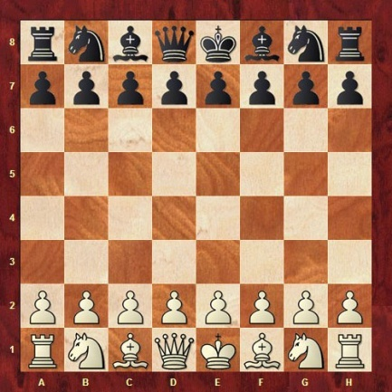  Запомнить расположение фигур в начальной позиции достаточно просто – фигуры стоят симметрично. Путаница обычно происходит только в расположении короля и ферзя (их часто путают местами). Здесь важно запомнить только 1 правило: «Ферзь любит свой цвет»  То есть белый ферзь в начальной позиции стоит на белом поле, а черный ферзь соответственно на черном.  Запомните! Белые фигуры стоят в начальной позиции на 1 и 2 горизонтали, а черные на 7 и 8.  Потренируйтесь пару раз ставить на доске начальную позицию, научитесь различать фигуры по названию. Организуйте соревнование: Кто быстрей?
4 | Ладья. Ходы и взятия ладьей  Знакомство с фигурой - ладьей, объяснить, как она ходит и как бьет. | Ладья считается «тяжелой» и сильной фигурой, но при этом прямолинейной и не очень маневренной.  «Эту фигуру в войне можно сравнить с пушкой. Стреляет сильно и далеко. Ввиду её высокой номинальной стоимости лучше её беречь и держать немного оттянуто, не пуская в гущу событий», такое лирическое отступление о ладье приводит один из итальянских шахматных преподавателей.  Итак, ладья ходит и бьет по прямой на любые расстояния и во все стороны (вперед, назад, вправо и влево). Не может перепрыгивать через другие фигуры.  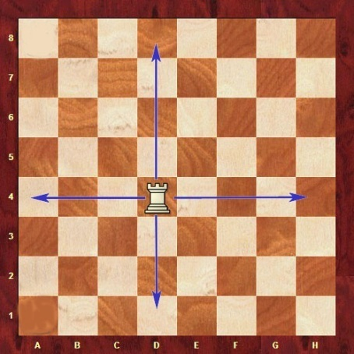  Таким образом, для того чтобы ладья приносила максимальную пользу её желательно ставить на открытые вертикали.  Ниже указана легкая задача для того, чтобы запомнить, как ходит ладья:  Ладья может ударить белого слона. Выгоден ли такой удар черным? Обоснуйте свой ответ  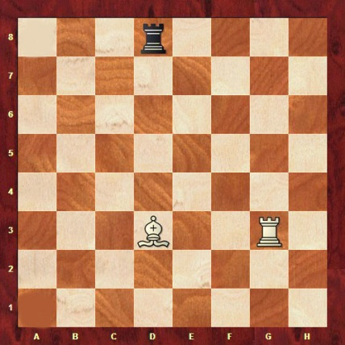  Дидактические игры "Захват контрольного поля", "Защита контрольного поля", "Игра на уничтожение" (ладья против ладьи, две ладьи против одной, две ладьи против двух), "Ограничение подвижности" (Приложение)
5 | Слон. Ходы и взятия слоном Знакомство с новой фигурой - слоном, объяснить, как он ходит и как бьет. Ввести такие понятия, как «белопольный слон», «чернопольный слон». | Повторить ход ладьи.  Слон – это сильная, дальнобойная фигура. Слон считается в шахматах «легкой фигурой». Звучит, конечно, странновато, в игре их легкими никак не назовешь: но, как назвали, так назвали. Слон ходит и наносит удары только по диагонали во все стороны и на любое расстояние как показано на рисунке.  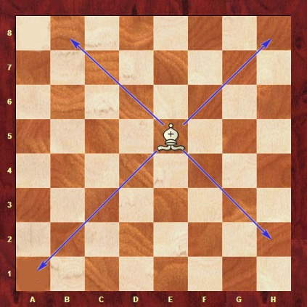  Слон не может перепрыгивать через фигуры. Таким образом, если на пути слона стоят другие фигуры, его действие ограничено. На диаграмме ниже наглядно видно, как свои же фигуры с трех сторон ограничили слона. С четвертой стороны на пути слона стоит черный конь. Перепрыгивать через него также нельзя, но его можно хотя бы ударить.  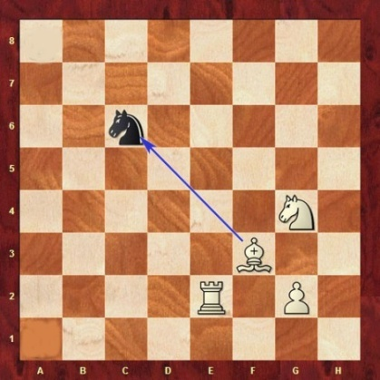  Дидактические игры "Захват контрольного поля", "Защита контрольного поля", "Игра на уничтожение" (слон против слона, два слона против одного, два слона против двух), "Ограничение подвижности". Дидактические задания "Перехитри часовых", "Сними часовых", "Атака неприятельской фигуры", "Двойной удар", "Взятие", "Защита", "Выиграй фигуру" (Приложение)
6 | Ферзь. Ходы и взятия ферзем Знакомство с новой фигурой - ферзем, объяснить, как он ходит и как бьет. | Повторить ходы ладьёй и слоном.  Ферзь – самая сильная шахматная фигура. Как сказал кардинал Ришелье, играя в шахматы с Д’Артаньяном: «Это королева, она ходит как угодно…». Кардинал сказал по существу верно, за исключением того, что «королева» - не самое правильное название. Эта фигура называется «Ферзь». Но того требовал ход сюжета…  Ферзь ходит во все стороны по вертикали и диагонали на любые расстояния. То есть, он обладает возможностями ладьи и слона одновременно. НЕ может перепрыгивать через фигуры. 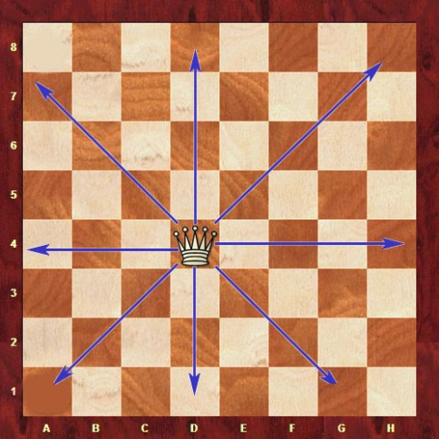  Важность ферзя сложно переоценить. Он очень эффективен и в защите, и в нападении, очень мобильный и сильный. Единственный минус, который связан с ферзем, это то, что его надо оберегать от нападений. Например, в позиции на следующей диаграмме ферзь белых может ударить одну из нескольких фигур черных: коня, слона и пешку. Однако все эти фигуры находятся под защитой черного ферзя. Если белый ферзь решит ударить кого-либо из них, следующим своим ходом черный ферзь ударит белого. И любой такой размен белым будет невыгоден, ведь они лишатся своей самой сильной фигуры, а заберут за неё фигуру меньшего достоинства.  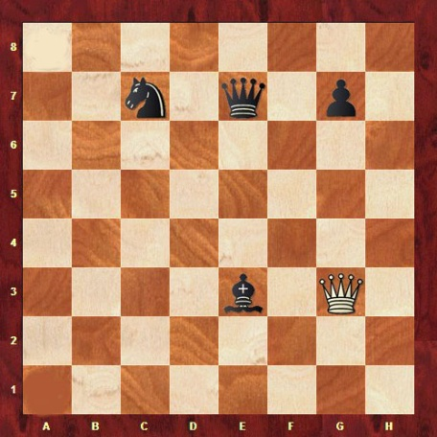  Поменять ферзя, скажем на коня или слона практически всегда не выгодно. Равноценно ферзя можно поменять лишь на ферзя соперника, либо сразу на несколько фигур. Хотя бывают случаи, когда шахматисты специально отдают ферзя для достижения какой-либо задачи. Но об этом позже. Пока вам необходимо осознать, что ферзя стоит беречь и использовать рационально как самое сильное ваше оружие.  Дидактические игры "Захват контрольного поля", "Защита контрольного поля", "Игра на уничтожение" (ферзь против ферзя), "Ограничение подвижности", Третий шаг в мир шахмат". Дидактические задания "Перехитри часовых", "Сними часовых", "Атака неприятельской фигуры", "Двойной удар", "Взятие", "Выиграй фигуру» (Приложение)
7 | Конь. Ходы и взятия конем  Знакомство с новой фигурой - конём, объяснить, как он ходит и как бьет. | Повторить ходы ладьёй, слоном и ферзём. Конь – самая «вертлявая» фигура на шахматной доске. Он ходит по необычной траектории по сравнению с другими и является единственной фигурой, которая может перепрыгивать через другие фигуры. «Сделать ход конем» - в реальной жизни, как известно, так называют какой-то необычный или особо хитрый шаг.  Конь ходит буквой «Г». Траектория его хода указана ниже на диаграмме  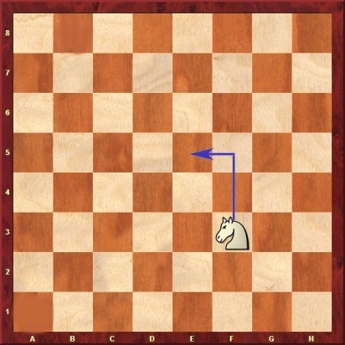  То есть конь своим ходом передвигается на 2 клетки вперед и одну клетку в сторону, образуя букву «Г». Таким вот образом конь может передвигаться и наносить удары в любую сторону. Находясь в центре доски, он имеет восемь возможных ходов, а в самом углу только два.  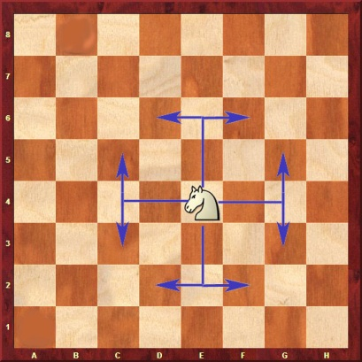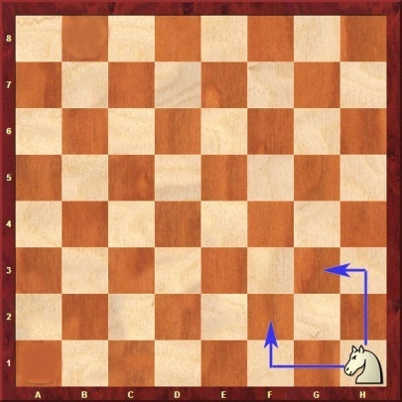  Вот почему необходимо в дебюте занять центр  Дидактические задания: сколько ходов необходимо белому коню, чтобы сбить черную пешку?  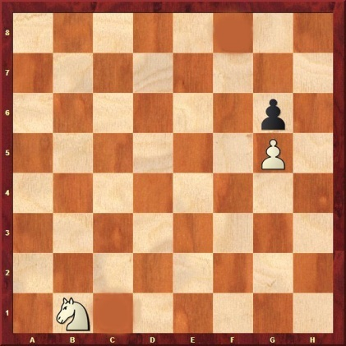  Дидактические задания и упражнения на закрепление пройденного материала: "Лабиринт", "Перехитри часовых", "Один в поле воин", "Кратчайший путь". Дидактические игры "Захват контрольного поля", "Игра на уничтожение" (конь против коня, два коня против одного, один конь против двух, два коня против двух), "Ограничение подвижности". Дидактические задания "Перехитри часовых", "Сними часовых", "Атака неприятельской фигуры", "Двойной удар", "Взятие", "Защита", "Выиграй фигуру" (Приложение)
8 | Король. Ходы и взятия королем  Знакомство с новой фигурой - королем, объяснить, как он ходит и как бьет. Объяснить особую роль короля в шахматах. | Повторить ходы ладьёй, слоном, ферзём, конём. Король – самая главная фигура. Он не имеет номинальной стоимости. Его нельзя разменивать, держать под боем фигур соперника. Он требует постоянной защиты. Но это не потому, что король слишком уж слабый как фигура, а потому, что если он погибает, то партия для играющего проиграна.  С другой стороны, король также может передвигаться и бить фигуры соперника. В конце игры, когда фигур на доске на порядок меньше, и прямых угроз королю не так много, его сила оценивается примерно как сила легкой фигуры (коня или слона).  Король, как и ферзь, ходит и наносит удары во все стороны по вертикали и диагонали, но только на одно поле  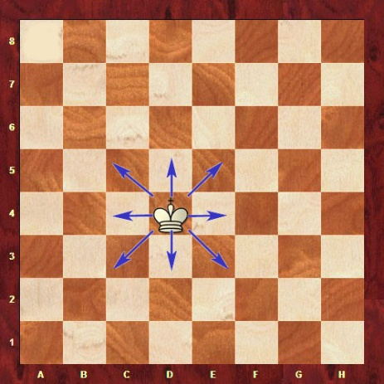  То есть, находясь в середине доски, король пробивает 8 полей.  А сейчас предлагаю поиграть в так называемый "Шахматный лабиринт":  Сценарий следующий: белый король, это вы. Пешки, это стены вашего дома. Их двигать нельзя. Чёрный конь это гость, которого нужно встретить. Другими словами, надо королем дойти до коня. Как ходит король, думаю, вы помните.  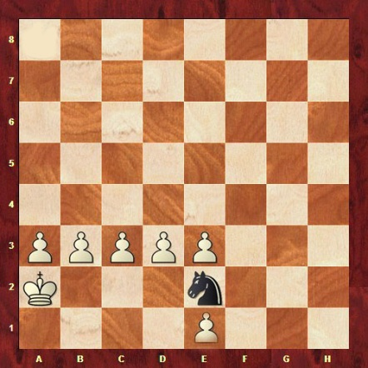  В сущности все просто, король по одной клетке доходит до коня, но не совсем… У вас дома куча мебели, которая мешает добраться до гостя. Например, вот так:  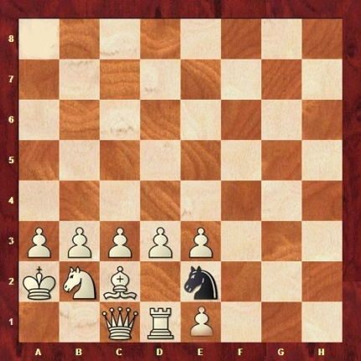  Мебель необходимо отодвигать, чтобы расчистить себе дорогу. Благодаря этой игре, вы сможете быстро запомнить, как передвигается каждая единица этой «мебели»: усложняйте себе задачу до тех пор, пока в вашем доме останется очень мало пространства. Например, вот так:  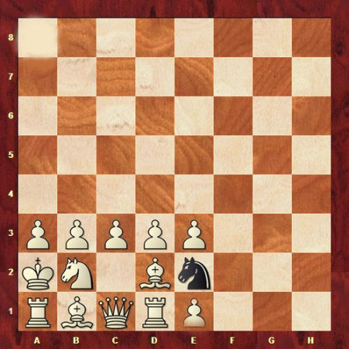  Если вы будете практиковаться хотя бы 30 минут в день, уверена, после этого как ходят фигуры, вы не забудете.
9 | Пешки - душа шахматной партии  Знакомство с пешкой, объяснить такие понятия, как «ход пешкой», «взятие пешкой». Объяснить особые ходы пешкой - правило взятия на проходе и правило превращения пешки. | Повторить ходы всех изученных шахматных фигур.  Ходят пешки только вперед. Это единственная фигура, которая НЕ может ходить и наносить удар назад или по горизонтали. Когда пешка находится в начальной позиции (2-я горизонталь для белых, 7-я для черных) своим первым ходом она может по желанию играющего пойти на одно или на два поля вперед.  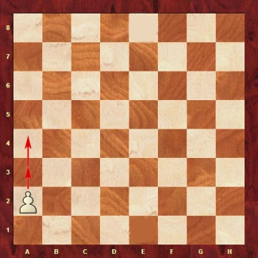  После своего первого хода пешка передвигается только на одно поле вперед за один ход.  Бить фигуры соперника пешка может на одно поле вперед по диагонали вправо и влево  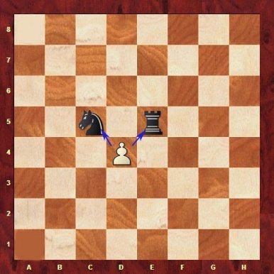  Таким образом, пешка ходит вперед, а бьет по диагонали на одно поле. Это единственная фигура в шахматах, которая ходит по одному правилу, а наносит удар по другому. У остальных фигур траектория хода и удара совпадает. Ниже приведены две позиции. В позиции «A» белая пешка имеет целых четыре варианта хода: может пойти на одно или на два поля вперед, а также может ударить одну из черных фигур. В позиции «B» пешка не имеет ни одного возможного хода – впереди стоит пешка соперника, и нет фигур, которые можно ударить  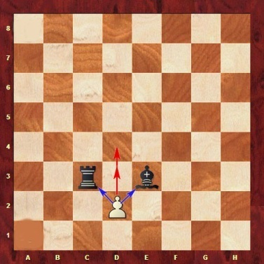  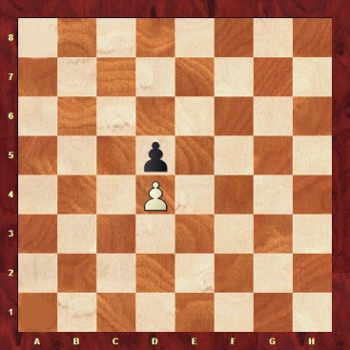  А В  С пешкой связано одно из самых интересных правил в шахматах – правило превращения. Заключается оно в следующем. Если пешка доходит до последней горизонтали (8-я для белых пешек и 1-я для черных), она превращается в любую другую фигуру (кроме короля). Наглядно это видно в позициях ниже.  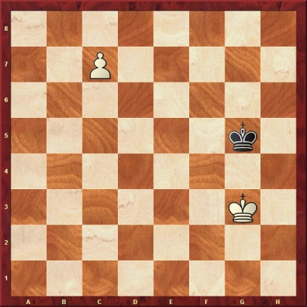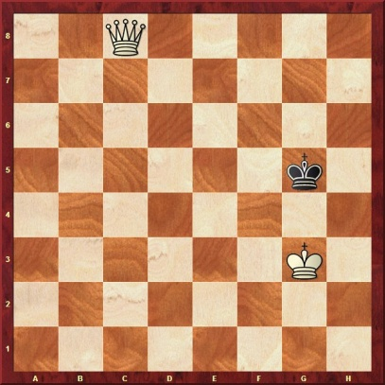  Перед ходом после хода  Взятие на проходе  Взятие на проходе – это ход, при котором пешка может ударить пешку соперника, если та перепрыгнула через битое поле.  Как вы помните, своим первым ходом пешка может пойти на два поля вперед, то есть одно поле перепрыгнуть. Если это поле, пробивается пешкой соперника, то она может совершить взятие.  Наглядно это выглядит так:  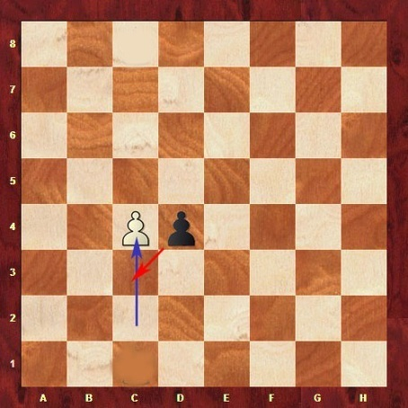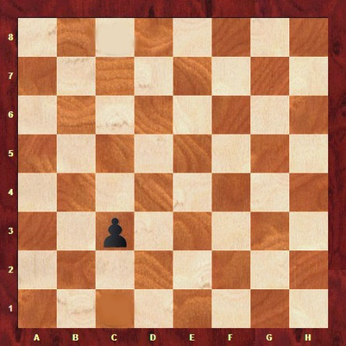  - 2  1 - Белая пешка только что пошла на два хода вперед. Поле, которое она перепрыгнула, пробивает черная пешка.  2- Черная пешка сбивает белую. При этом становится на битое поле.  Таким образом, черная пешка ударила белую и при этом встала на битое поле, а не на поле где стояла белая пешка, как это бывает при обычных ударах. При этом совершить взятие на проходе можно только на следующий ход, иначе потом это право утрачивается.  Это правило не всегда воспринимается легко с первого раза. Посмотрите видео урок, потренируйтесь, а как я объясняю это тяжелое правило детям, расскажу позже.
10 | Ценность фигур. Выгодно - невыгодно  Ввести такие понятия, как «ценность шахматных фигур», «выгодный и невыгодный размен». Объяснить, сколько «весит» (сколько «стоит») каждая фигура и пешка. | Повторить ходы и взятия всех фигур и пешек. Повторить начальную расстановку шахматных фигур и пешек. Итак, мы с вами научились ходить и бить всеми шахматными фигурами.  Теперь встают другие вопросы, какова их стоимость, их ценность? Есть примерная, стоимость фигур, от которой можно отталкиваться:  Пешка – 1 очко  Конь и слон – 3 очка  Ладья – 5 очков  Ферзь – 10 очков  Король – бесценен  Некоторые теории стоимости шахматных фигур утверждают, что слон чуть сильнее коня, а две ладьи чуть сильнее ферзя. Но на самом деле очень многое зависит от конкретной позиции. Бывает, что и конь сильнее ферзя, правда редко.  Для чего нам нужно знать сравнительную силу фигур? Во-первых, она определяет общую полезность фигуры. То есть ладья, обычно приносит больше пользы на доске, чем скажем слон. Во-вторых, ценность фигуры нужно осознавать при разменах.  Например, если конь соперника нападает на вашего слона. А ваша ладья слона защищает, то, в общем, бояться нечего – если конь следующим ходом ударит слона, то ваша ладья ударит коня. Получится размен три на три.  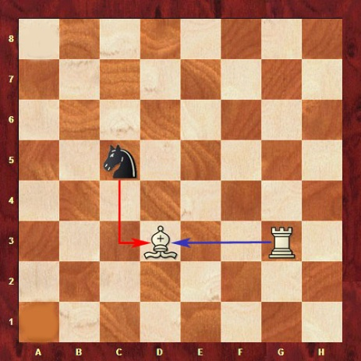  А вот если за место слона будет стоять ваш ферзь, то стоит немедленно позаботиться о его спасении – увести на безопасную позицию, иначе черные ударят ферзя, вы следующим ходом ударите коня черных. Получится крайне невыгодный для белых размен – отдали 10 взяли 3.  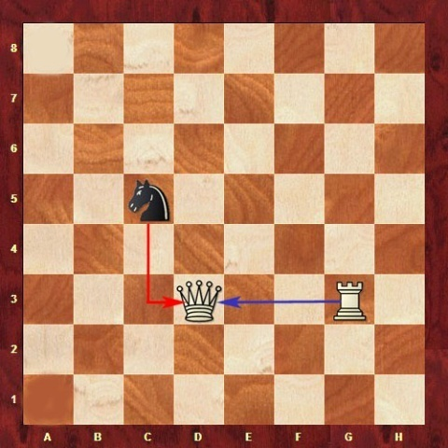  Но повторю ещё раз, многое зависит от конкретной позиции. Бывает, что более сильная фигура отдается за более слабую (или вообще бесплатно) специально, для достижения более высокой цели. Это называется "жертва".
11 | Тесты и упражнения для закрепления полученных знаний на данном этапе
12 | Шах – нападение на короля, «открытый шах», «двойной шах».  Три способа защиты от шаха  Ввести такое понятие, как шах. Объяснить способы защиты от шаха. Ввести понятия «вскрытый (открытый) шах», «двойной шах». | Шах – это нападение на короля соперника.  От шаха есть три варианта защиты:  Уйти королем.  Прикрыть короля какой-либо фигурой.  Ударить фигуру противника, которая объявляет шах.  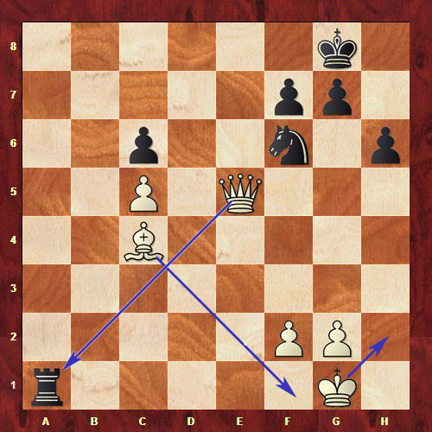  В позиции на диаграмме черная ладья объявила шах белому королю. Белые могут защититься тремя вариантами:  Король может уйти от этого шаха  Слон может прикрыть короля от нападения  Ферзь может ударить черную ладью и снять нападение с короля.
13 | Мат как цель игры в шахматы  Ввести понятие «мат» как шах, от которого нет защиты. Ввести понятия «победа и поражение». | Повторить, что такое шах, какие существуют три метода защиты от шаха. Теперь давайте, определим четкую конечную цель шахматной партии. Цель – победа. Чтобы её достичь, необходимо поставить королю соперника мат. Мат в шахматах – это нападение на короля, от которого нет защиты.  Ниже указаны для примера две позиции, где черному и белому королю объявлен мат. Соответственно в первой позиции победили белые, во второй – чёрные  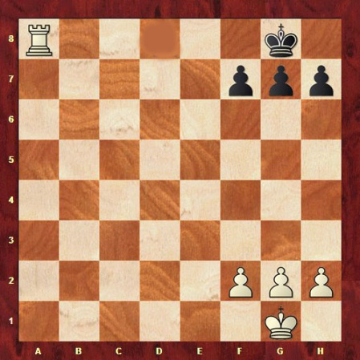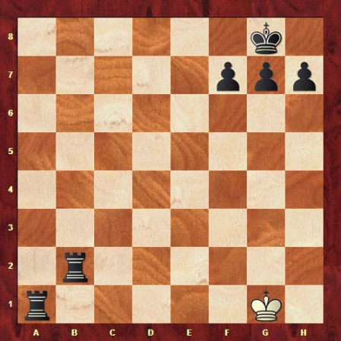  В первой позиции белая ладья напала на черного короля. При этом королю мешают собственные пешки убежать на 7-й ряд. Во второй позиции черная ладья напала на белого короля. При этом вторая ладья не позволяет королю пойти на 2-ю горизонталь. Такой мат принято называть "линейным".  Таким образом, фигуры являются инструментом достижения конечной цели. Чем больше и сильнее фигуры у вас и чем меньше и слабее фигуры у соперника, тем проще будет поставить мат королю соперника.  Но съесть больше фигур соперника не является первостепенной задачей. Даже если фигур у вас мало, но вы поставили королю соперника мат – вы победили.  Ниже даны две задачи. В обоих ход белых и надо поставить мат за 1 ход черному королю.  Если вы четко помните, как ходят шахматные фигуры и знаете, что такое мат, проблем быть не должно.  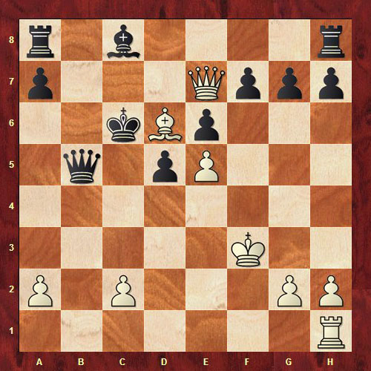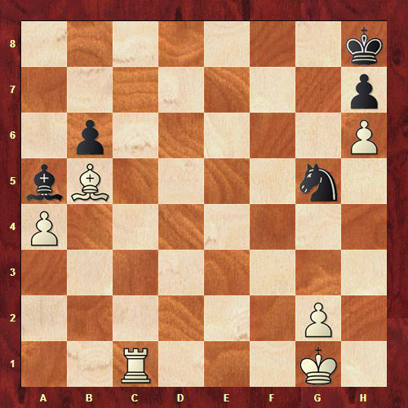  Всего в шахматной партии могут быть три вида результата:  Выигрыш белых  Выигрыш черных  Ничья  По традиционной системе подсчета за победу дается 1 очко. За ничью 0,5 очка. За поражение 0.  По статистике белые побеждают чаще, чем черные, так как они делают первый ход. Победа той или иной стороне присуждается в случае, если поставлен мат сопернику или если одна из сторон сдается в виду неминуемого поражения. В профессиональных соревнованиях шахматы играют на время, то есть каждому игроку дается определенное количество времени на размышление. Если время заканчивается, засчитывается поражение.
14 | Решение учебных задач по теме "Мат в один ход" Отработать через решение практических задач умение ставить мат в один ход. | 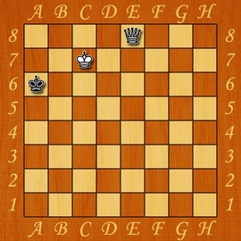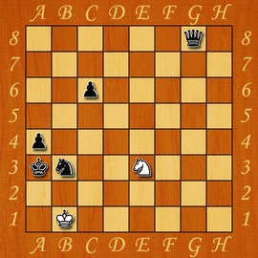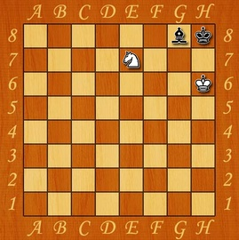
15 | Игра из начального положения  Проверить качество усвоения шахматного материала по итогам изученных тем в процессе тренировочных партий
16 | Особый ход – рокировка  Ввести понятие об особом ходе - рокировке. Объяснить, когда можно и когда нельзя рокировать. | Повторить, что такое шах и мат  Мы уже говорили о том, что король самая важная фигура на шахматной доске, и, потому, он нуждается в постоянной защите. Обычно в начале партии борьба завязывается в центре. Именно там, где расположен король. Потому встает вопрос, куда его спрятать от потенциального обстрела фигур соперника. Ответ – сделать рокировку!  Рокировка – это ход в шахматах, при котором король перепрыгивает через одно поле вправо, или влево, а ладья закрывает его, вставая на соседнее поле.  Рокировку могут делать и белые и черные. Рокировка бывает короткая и длинная. Короткая делается в сторону королевского фланга, длинная в сторону ферзевого фланга. Визуально как делают рокировку белые и черные показано на диаграммах ниже.  Короткая рокировка  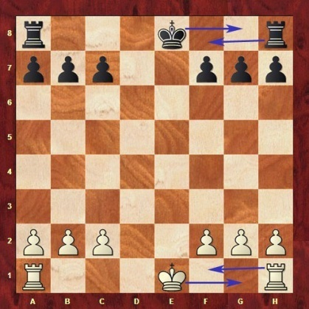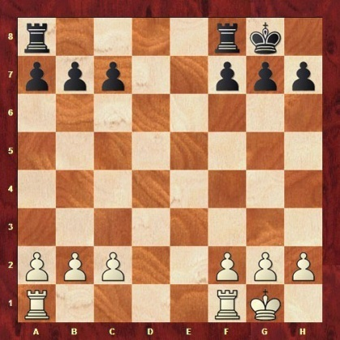  Перед рокировкой после рокировки  Длинная рокировка  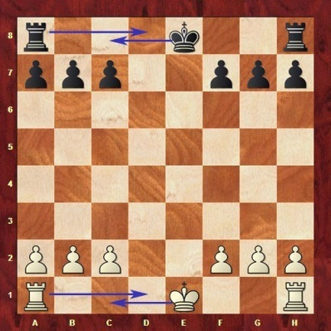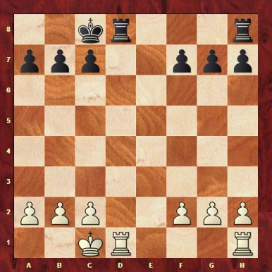  Перед рокировкой после рокировки  Таким образом, король будет надежно защищен, и о его безопасности можно заботиться в меньшей степени.  Рокировку можно делать, если соблюдаются следующие правила:  - Ни король, ни ладья, с которой делается рокировка, не делали до этого ни одного хода.  - Между королем и ладьей нет других фигур.  - Королю не объявлен шах. То есть, если вам объявили шах, то рокировку в этот момент делать нельзя.  - Поле, через которое перепрыгивает король и поле, на которое он становится, не пробивается фигурами противника.  - Рокировка считается одним ходом, несмотря на то, что участие в ней принимают две фигуры.  - Рокировку можно делать только один раз за партию.
17 | Ничья. Пат. Вечный шах  Ввести понятие «ничья». Объяснить, какие существуют разновидности ничьей. Объяснить механизм вечного шаха, объяснить отличие пата от мата (это очень важно) | Повторить, что такое шах и мат.  Ничья на профессиональном уровне встречается достаточно часто. Чаще чем победа одной из сторон. В основном это связано с тем, что многое в шахматах уже изучено и есть даже целые теоретические варианты, автоматически приводящие к ничье.  Международная Шахматная Федерация (FIDE) последнее время стала даже бороться с так называемой ничейной засухой в профессиональных шахматах. На некоторых турнирах вводится специальное правило, по которому нельзя предлагать сопернику ничью до определенного хода и т.д. Надо сказать, что такие правила не всем шахматистам по душе.  Итак, ничья в шахматах – это результат партии, который означает равенство сторон. То есть не победили ни белые, ни черные.  Ничья может быть зафиксирована в следующих случаях:  1. Исчерпан материал для ведения дальнейшей борьбы.  Это означает, что ни та, ни другая сторона не сможет объявить мат сопернику, ввиду того, что фигур осталось слишком мало, или не осталось совсем. Классический пример, на доске остались одни короли. Обе армии полегли в страшной схватке, остались только монархи, которые не смогут поставить друг другу мат.  Вариантов позиций, когда материал исчерпан очень много. У одной их сторон может остаться легкая фигура против одинокого короля. Большинство позиций, где у каждой стороны остается по ладье; по ферзю и т.д. это все теоретические ничьи. Таких случаев в современных профессиональных шахматах очень мало. Сильные шахматисты обычно предвидят такую перспективу заранее.  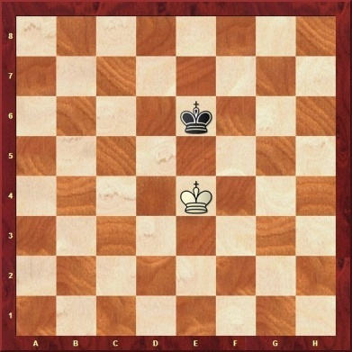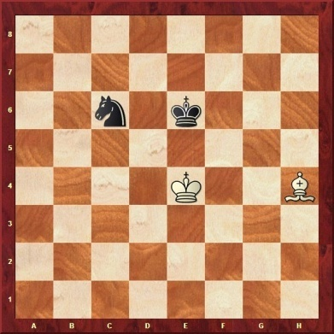  2. Троекратное повторение позиции.  Если одна и та же позиция повторяется на доске три раза, то любая сторона может требовать ничью. Обычно такая ситуация возникает, когда шахматисты умышленно повторяют позицию друг за другом, в случае, если ничейный результат их устраивает. Некоторые шахматисты предлагают ничью именно таким «немым» образом, если, так сказать, «голосовое» предложение ничьи запрещено регламентом турнира.  3. Согласие на ничью ввиду предложения одной из сторон.  На доске примерное равновесие, соперник не слабее вас, ничья вас устраивает. В этом случае оптимально будет предложить сопернику ничью.  Один из учеников как-то спросил меня: «А как это сделать?». Отвечаю со всей ответственностью: Посмотреть на соперника и сказать ему: «Предлагаю ничью!» Как уже было описано выше, такое предложение иногда бывает запрещено. Но это касается только самого высокого уровня. В целом, это самый часто встречающийся вариант ничьи в современных шахматах. Имейте в виду, что предлагать ничью нужно только когда очередь хода за вашим соперником. Если сейчас Ваш ход, и вы предлагаете ничью, соперник может попросить сначала сделать ход, а только потом обдумать ваше предложение. Сущность от этого практически не меняется, но психологически это не всегда приятно. В плане психологии, кстати, предложении ничьи это очень сильное оружие. Например, если вы чувствуете, что соперник раздумывает над каким-то рискованным продолжением, сомневается и не совсем уверен в успехе, предложение ничьи может ещё больше сбить его мысли. Но это уже тема совсем другого урока. 4. Вечный шах. В мире нет ничего вечного, а вот в шахматах есть вечный шах! Шах, как мы знаем, это нападение какой-либо фигуры на короля соперника. Вечный же шах, это ситуация, когда шах ставится королю каждым следующим ходом.  При этом король, скрываясь от нападения, никак не может предотвратить дальнейшее нападение на себя. Учитывая, что ходы в шахматах делаются по очереди, такие шахи будут бесконечными. Но победить никому не удастся, так как мата на доске не возникает. Король всегда может убежать от нападения, но следующим ходом на него снова нападают. Такую игру можно продолжать до бесконечности. Шахматисты, предвидя эту перспективу, соглашаются на ничью.  Вариантов вечного шаха очень много. Чаще всего он применяется, для спасения от поражения.  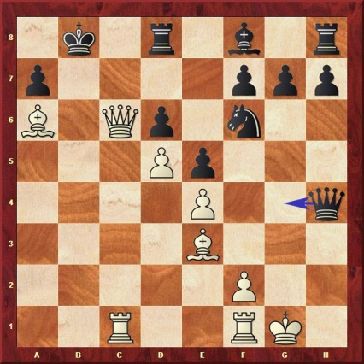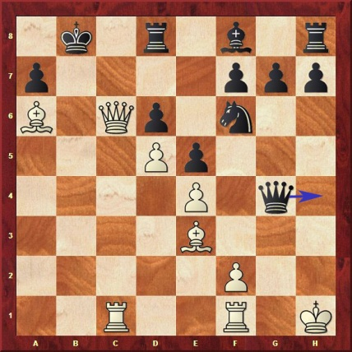  На диаграмме выше белые прижали черного короля и следующим ходом готовы объявить мат. Защиты от этой угрозы у черных нет, но очередь хода за ними и их ферзь может объявить шах белому королю. Как мы знаем, когда объявлен шах нужно думать только о том, как защитить короля. Собственные угрозы отходят на второй план. Король белых отходит от нападения, но ферзь черных снова объявляет шах, как указано на следующей диаграмме. Таким образом, вечный шах спасает черных от неминуемого проигрыша. 5. Пат. Пат – это ситуация в шахматах, когда сторона обладающая правом хода не имеет возможности совершить данный ход. При этом шаха на доске нет. Пат часто используется как средство спасения для стороны, которая проигрывает. Пример пата указан на позициях ниже. Очередь хода за черными, но ни одного возможного хода нет. Это и называется пат – ничья. В шашках подобная ситуация считается выигрышем, а не ничьей. 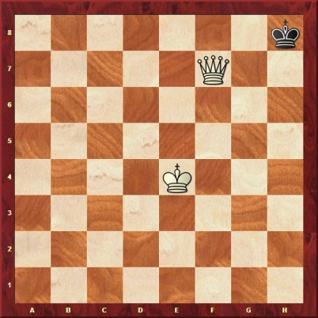 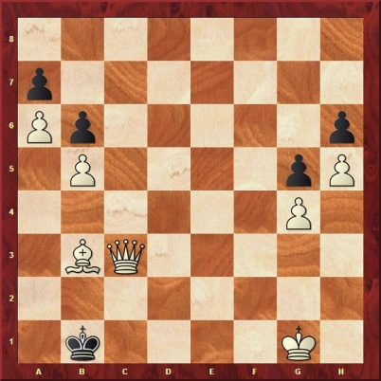 6. Пятьдесят ходов без взятия и без движения пешек. Если в течение 50 ходов ни одна сторона не совершила взятие фигур соперника, и не было ни одного хода пешками, любой из участников партии может фиксировать ничью. Вот, в сущности все, что можно сказать про ничью в шахматах.
18 | Мат в один ход: более сложные случаи.  Закрепить знания о мате с помощью дидактических упражнений. | Повторить, что такое рокировка.  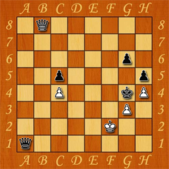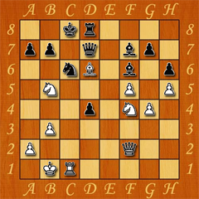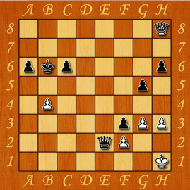  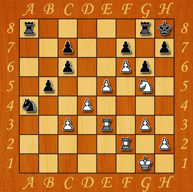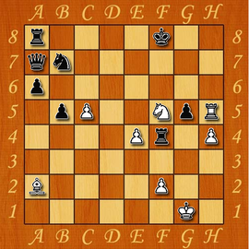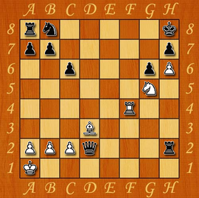
19 | Мат ферзём  Объяснить метод матования ферзем, изучить патовые ловушки и научиться их избегать. | Представьте ситуацию, вы выиграли у соперника ферзя, настал конец партии, а соперник все не сдается, что очень часто бывает у начинающих шахматистов. Как загнать короля соперника в угол и поставить мат?  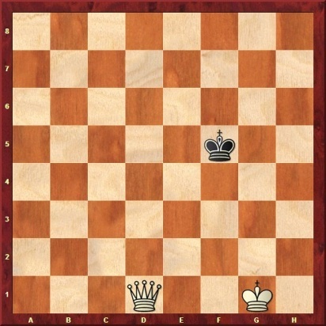  Вариантов много. Но если вы делаете только первые шаги в шахматах лучше воспользоваться наиболее простым способом. Суть этого способа заключается в том, чтобы постоянно ставить своего ферзя на ход коня от короля соперника. В нашей позиции вот так: 1.Фd4! (надеюсь, вы помните шахматную нотацию)  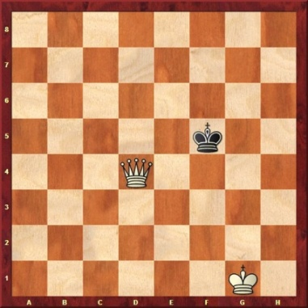  Очередь хода за черными, и они должны отходить королем (пропускать ведь ход они не могут). 1...Крg5 Белый ферзь же вновь становится на ход коня от короля соперника 2.Фе4  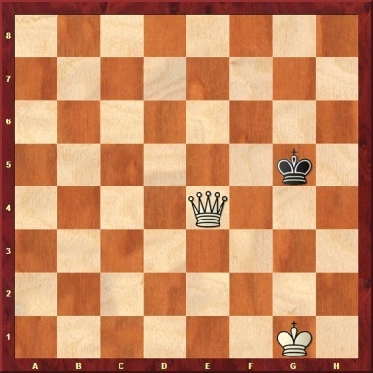  Таким простым методом за несколько ходов черный король прижимается к краю доски 2...Крf6 3.Фd5 Крg6 4.Фе5 Крh6 5.Фf5 Крg7 6.Фе6 Крf8 7.Фd7 Крg8 8.Фе7 Крh8 при этом можно убедиться, что вариантов противостоять этому оттеснению у черных нет.  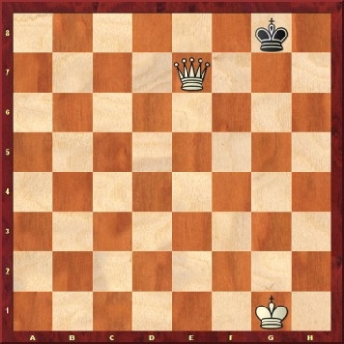  Последний важный момент! Черный король забился в самый угол, и если ферзь продолжит зажимать короля – 9.Фf7, то ходов у черных не останется и на доске пат, а это, как помните ничья.  Нам же нужно выиграть. Поэтому оставляем черному королю два поля для ходов, и начинаем подводить своего короля – 9.Крg2 Крh8 10.Крg3 Крg8 11.Крg4 Крh8 Как видите, у черных имеются только два возможных хода 12.Крg5 Крg8 13.Крg6  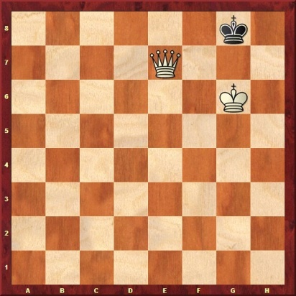  Все, белый король подошел к месту боевых действий, после чего черные сразу получают мат - 13...Крh8 14.Фg7x и белые выиграли.  Данный метод не всегда бывает оптимальным, иногда даже слишком громоздким, но применяя, его вы в любом случае добьетесь победы в такой позиции. При этом не важно, шахматист какого уровня будет играть против вас.  Обязательно попрактикуйтесь несколько раз ставить мат одинокому королю. Расставляйте три участвующие фигуры в различных вариантах на доске, чтобы набить руку.
20 | Спертый мат  Ввести понятие «спертый мат». Разобрать классическую комбинацию на спертый мат. | Спёртый мат интересен тем, что он ставиться всего лишь одной фигурой — конём. Это мат конём, когда свои фигуры и пешки мешают королю уйти от угроз противника. Данный мат бывает сложно увидеть, потому что многие игроки не ожидают, что конь может стать матующей фигурой.  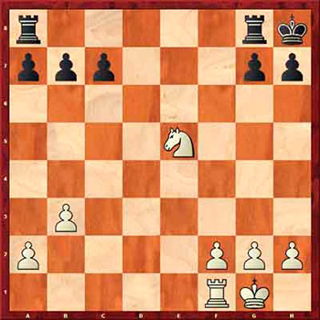
21 | Двойной удар. Шах с выигрышем фигуры  Объяснить, что такое двойной удар, разобрать, как наносят двойной удар различные фигуры и пешки. Ввести понятие «шах с выигрышем фигуры». | Вилка – это двойной удар, который наносят такие фигуры, как конь или пешка. То есть одновременное нападение на две и более фигуры соперника.  Другие фигуры, кроме коня и пешки, также обладают способностью наносить двойные удары. Однако термин вилка в шахматах традиционно применяют к коню и пешке.  Выглядит вилка следующим образом: Вилка конем  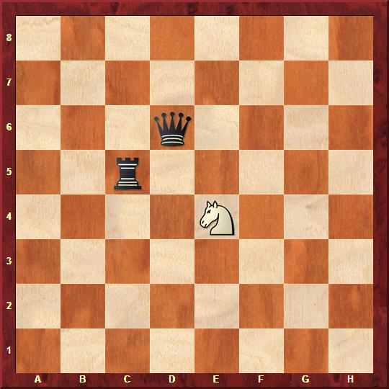  Конь нападает одновременно на ферзя и ладью черных. Словно нанизывает на вилку.  Давайте разберем примеры, как можно делать вилку:  Чуть выше мы с вами уже видели, как выглядит вилка конем  Иногда эту способность коня можно эффектно и с выгодой использовать во время превращения пешки.  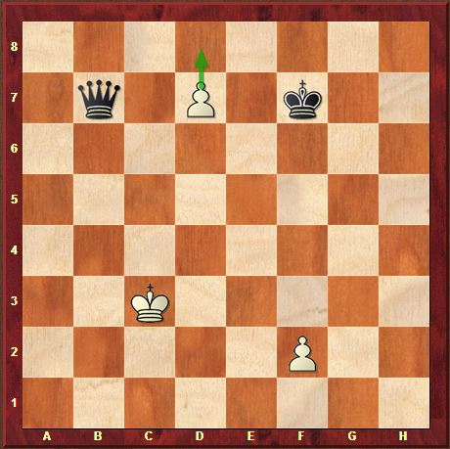  Превращение пешки в ферзя недостаточно для победы.  Черные отвечают: 1… Фb7-f3+. Затем они просто забирают пешку, расположенную на поле f2. После чего на доске полное равенство.  Так что, ничья? Ничуть не бывало:  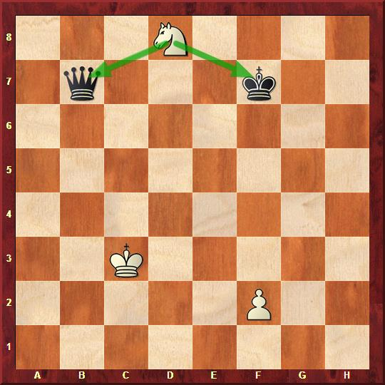  Белые вовремя вспоминают про коня! 1. d8K!!  На доске вилка: под боем король и ферзь черных. Белые дали шах и бьют ферзя на следующем ходу. Остаются с конем и пешкой, легко выигрывая партию.  Более частые варианты вилок конем встречаются в середине игры.  Типичный вариант вилки - вилка с шахом.  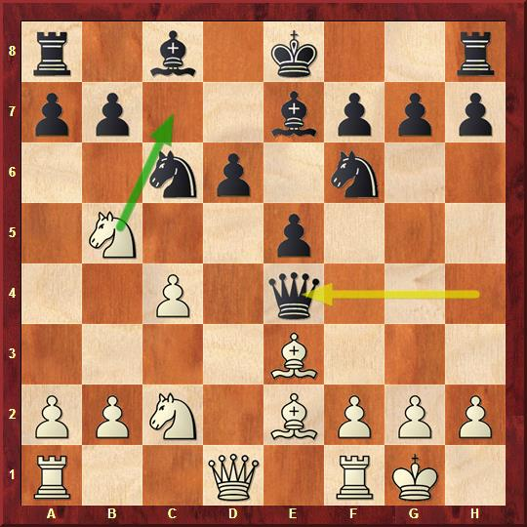  Черные соблазнились взятие пешки е4 и не заметили вилку конем на поле с7. Белые дают шах, одновременно нападая на ладью. Король черных должен уйти из под шаха, а белые забирают ладью.  Пешечная вилка  Вилка пешкой почти всегда выгодный прием, просто потому, что ценность пешки относительно других фигур невелика. Плюс пешечная вилка часто выглядит весьма эффектно:  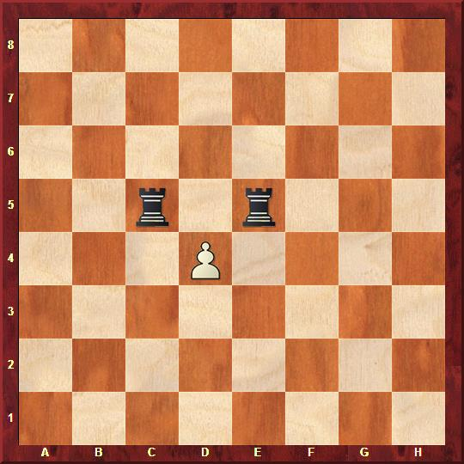  На пешечную вилку нанизаны сразу две ладьи.  В заключение пример, когда белые делают последовательно вилку пешкой и конем.  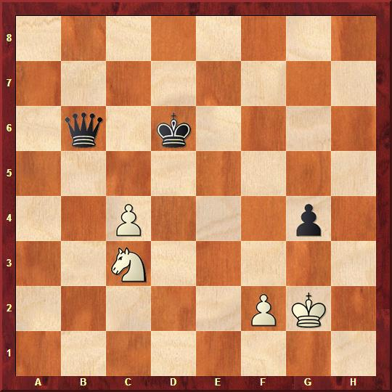  Казалось бы, дела белых плохи. У черных более чем солидный материальный перевес. Однако следует 1.с4-с5+!!  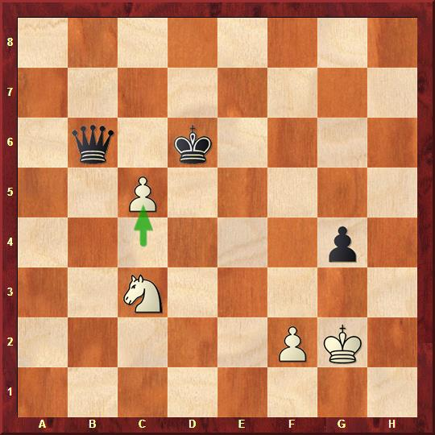  Теперь проигрывает как 1…Ф:с5 из-за 2.Ке4+, так и Кр:с5 из-за 2.Ка4+  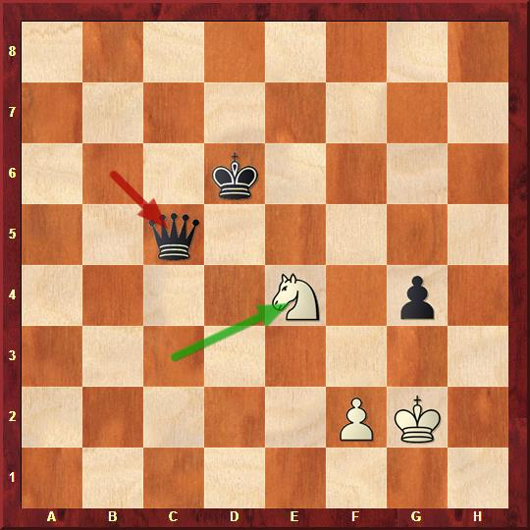  В обоих случаях белые делают вторую вилку – конем. Забирают ферзя за коня и переходят в выигрышное пешечное окончание.
22 | Связка. Ввести понятия «связка», «полная и неполная связка», «давление на связку». | Повторить, что такое двойной удар. Связка в шахматах — нападение линейной фигуры (ферзя, ладьи, слона) на фигуру (или пешку) неприятеля, за которой на линии нападения (линии связки) расположена другая неприятельская фигура (равнозначная либо более ценная) или какой-либо важный пункт. Таким образом, в связке участвуют, как правило, три фигуры: 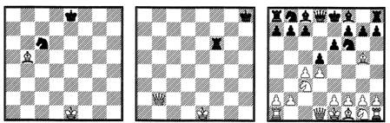  Полная — связка, в которой король является прикрываемой фигурой. Различают два вида полной связки: абсолютная — связка, в которой связанная фигура полностью теряет способность двигаться. относительная — связка, в которой заслоняющая фигура имеет возможность двигаться по линии связки. Неполная — связка, в которой связанная фигура может двигаться куда-либо. Фигура может дать шах или мат, даже будучи связанной. Кроме того, связанная фигура может, в свою очередь, связывать фигуру противника (взаимная связка). Если на линии связки расположенные три и более неприятельские фигуры, связка называется сложной. Действие, приводящее к образованию связки, называется связыванием.
23 | Детский мат и защита от него  Ввести понятие «детский мат». Разобрать комбинацию на детский мат, изучить методы защиты от детского мата. Учить предвидеть события на доске на два и больше ходов. | Повторить тему «спертый мат». Детский мат в шахматах поставить очень легко. Это реально сделать буквально в три хода. Данный прием шахматисты часто используют в игре с неопытными соперниками-новичками. Однако делать это стоит осторожно: если соперник в курсе маневра, он легко сможет вас обставить. На следующей диаграмме показан детский мат. Этот мат ставится, когда слон и ферзь атакуют слабую пешку на f7. Эта пешка слабая, потому что в начальном положении ее защищает только король.  1. e4 e5  2. Сc4 Сc5  3. Фh5 Кf6  4. Фxf7х  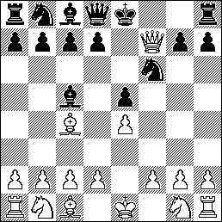  Следующая игра состоялась между Михаилом Талем, когда ему было 9 лет, и его братом (в Риге в 1945 году), и из нее видно, что даже потенциальные гроссмейстеры могут попасться на эту ловушку.  1. e4 e5  2. Сc4 Сc5  3. Фh5 Кa6  4. Ф:f7х
24 | Перевес в развитии  Объяснить на примерах уязвимость застрявшего в центре короля, рассказать о методах атаки на короля. | Король, где бы он ни находился, всегда главный объект внимания. А когда он оставлен в центре, то, естественно, служит сильной приманкой для фигур соперника. Обычно это фигуры белых, и намного реже фигуры черных по той простой причине, что белые, в отличие от черных, всегда могут рокировать и увести своего короля из опасной зоны.  Первая цель атакующего - подорвать оборону соперника в центре. Отсюда необходимость вскрытия линий d, е и f. Шахматист, ведущий прямую атаку в центре, должен быть готов, как к рукопашной схватке, так и к любым жертвам, иногда даже рискованным, которые нельзя просчитать до конца. Главное в таких случаях - форсировать прорыв в уязвимом месте и прочно удерживать инициативу, не позволяя сопернику прийти в чувство и принять контрмеры.  Почему же все-таки иногда король застревает в центре? Можно отметить следующие основные причины: 1) пренебрежение рокировкой из-за увлечения другими ходами, например, в погоне за материальными приобретениями; 2) дебютные ошибки, делающие рокировку невозможной.  Объяснение диаграммы:  Черные довольно плохо разыграли дебют, уповая на мощное прикрытие вокруг их короля, оставшегося в центре. Однако время, потраченное на диверсии на ферзевом фланге, позволило белым полностью мобилизовать все силы для атаки.  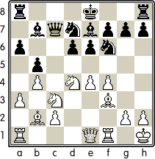  Слона отвлекли от защиты пункта е6, белые наносят тематический удар, разрушая пешечное прикрытие вокруг черного короля.  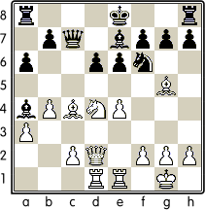
25 | Тесты и упражнения для закрепления знаний  Закрепить знания, умения и навыки, полученные в ходе изучения разделов.
26 | Шахматная партия от начала до конца (практическая игра) Закрепить полученные знания, умения и навыки шахматного образования. | Практическая игра в шахматы от начала до конца
Шахматный турнир среди педагогов ДОУ

Заключение
Как известно, в процессе обучения любого навыка необходимо 30% времени уделять теории и 70% практики. На деле многие люди читают умные книги, а затем просто забывают про то, что в них написано. Как говорится в поговорке: «Не говори, чему учился, а говори, что узнал».
Очень хотелось бы, чтобы вся информация, которую Вы получили, была практически полезна для вашего навыка шахматной игры. Для этого необходима практика. Идеальный вариант если кто-либо из ваших родных и близких, уже неплохо играющий в шахматы. Главное, не бояться проигрывать более сильному сопернику. Благодаря этим проигрышам ваш уровень будет расти чрезвычайно быстро.
Если же нет знакомых, подойдет компьютер. Существует очень большое количество игровых шахматных программ, которые можно приобрести в магазинах. Если такой вариант не устраивает, программу можно скачать с Интернета. Наиболее известные марки: Chessmaster, Fritz, Shredder. С компьютером играть, конечно, не так интересно как с живыми людьми, но играет он точнее человека. Случайных ошибок от него не дождетесь. Советую ставить не самый сильный уровень (их и гроссмейстеры обыграть не могут) настройте уровень оппонента чуть сильнее себя, чтобы было интересно и было куда расти. Кроме того, в Интернете есть много игровых зон, где можно играть с другими людьми online.
Желаю всем удачи в открытие нового мира!

Список литературы

№ п/п | Содержание
1 | Учебник шахматной игры для начинающих, автор: Нестерова Д.В. Издательство: РИПОЛ классик, 2007 - 256 стр.
2 | Хенкин В.Л. Куда идет Король, Издательство: Москва, 1979. — 162 стр.
3 | Сухин И. 1000 самых знаменитых шахматных комбинаций. – М.: Астрель, АСТ, 2001
4 | Быкова Е.П., Локтева Т.И. Шахматы для малышей - Ростов н/Д: Феникс, 2011.
5 | Гришин В.Г. Малыши играют в шахматы – М.: Просвещение, 1991г.
6 | Сухин И. Г. Удивительные приключения в шахматной стране. (Занимательное пособие для родителей и учителей). Рекомендовано Мин общ.и проф. обр. РФ. М.. ПОМАТУР. 2000.
7 | Шахматы для детей от 0 до 14 лет, родителей и педагогов: учиться на одни пятёрки. http://chess555.narod.ru/

Приложение
Дидактические игры и упражнения
(игры предназначены для детей, но для начинающих взрослых в самый раз)
«Игра на уничтожение» У ребенка формируется внутренний план действий, развивается аналитико-синтетическая функция мышления и др. Педагог играет с детьми с ограниченным числом фигур (чаще всего фигура против фигуры). Выигрывает тот, кто побьет все фигуры противника.
«Один в поле воин» Белая фигура должна побить все черные фигуры, расположенные на шахматной доске, уничтожая каждым ходом по фигуре (черные фигуры считаются заколдованными, недвижимыми).
«Лабиринт» Белая фигура должна достичь определенной клетки шахматной доски, не становясь на «заминированные» поля и не перепрыгивая их.
«Перехитри часовых» Белая фигура должна достичь определенной клетки шахматной доски, не становясь на «заминированные» поля и на поля, находящиеся под ударом черных фигур.
«Сними часовых» Белая фигура должна побить все черные фигуры, избирается такой маршрут передвижения по шахматной доске, чтобы белая фигура ни разу не оказалась под ударом черных фигур.
«Кратчайший путь» За минимальное число ходов белая фигура должна достичь определенной клетки шахматной доски.
«Захват контрольного поля» Игра фигурой против фигуры ведется не с целью уничтожения, а с целью установить свою фигуру на определенное поле. При этом запрещается ставить фигуры на клетки, находящиеся под ударом фигуры противника.
«Защита контрольного поля» Эта игра подобна предыдущей, но при точной игре обеих сторон не имеет победителя.
«Атака неприятельской фигуры» Белая фигура должна за один ход напасть на черную фигуру, но так, чтобы не оказаться под боем.
«Двойной удар» Белой фигурой надо напасть одновременно на две черные фигуры.
«Взятие» Из нескольких возможных взятий надо выбрать лучшее – побить незащищенную фигуру.
«Защита» Здесь нужно одной белой фигурой защитить другую, стоящую под боем.
«Выиграй фигуру» Белые должны сделать такой ход, чтобы черные при любом своем ответе проиграли одну из фигур.
«Ограничение подвижности» Это разновидность «игры на уничтожение», но с «заминированными» полями. Выигрывает тот, кто побьет все фигуры противника.
«Запретная фигура» Все фигуры выстроены на столе учителя в один ряд, дети стоят рядом и по очереди называют все шахматные фигуры, кроме «запретной», которая выбирается заранее. Вместо названия этой фигуры надо сказать: «Секрет».

